
Санкт-Петербургский национальный исследовательский университет информационных технологий, механики и оптики
УЧЕБНЫЙ ЦЕНТР ОБЩЕЙ ФИЗИКИ ФТФ

Группа ФИЗ ПИиКТ 1.4 К работе допущен Студент Полуянов И. А. Сидоров И. А Работа выполнена Преподаватель Хвастунов Н. Н. Отчет принят

Рабочий протокол и отчет по лабораторной работе №1.02

Движение по наклонной плоскости

1. Цель работы.
1) Экспериментальная проверка равноускоренности движения тележки по наклонной плоскости.
2) Определение величины ускорения свободного падения g.
2. Задачи.
1) Проведение измерений.
2) Обработка результатов измерений.
3) Построение графика по результатам измерений.
3. Объект исследования.
Ускорение тележки при различных углах наклона.
4. Метод экспериментального исследования.
Измерение времени, за которое тележка проходит заданное расстояние по наклонной плоскости при различных углах наклона.

5. Рабочие формулы и исходные данные.
$$Y=x_{2}-x_{1}$$
$$Z=\frac{t_{2}^{2}-t_{1}^{2}}{2}$$
$$∆Y=\sqrt{(\frac{df_{1}}{dx_{1}}∙∆x_{1})^{2}+(\frac{df_{1}}{dx_{2}}∙∆x_{2})^{2}}$$
$$∆Z=\sqrt{(\frac{df_{2}}{dt_{1}}∙∆t_{1})^{2}+(\frac{df_{2}}{dt_{2}}∙∆t_{2})^{2}}$$
$ε_{Y}=\frac{∆Y}{Y}∙100\%$ $ε_{z}=\frac{∆Z}{Z}∙100\%$
$$a=\frac{\sum_{i=1}^{N}{Z_{i}{∙Y}_{i}}}{\sum_{i=1}^{N}{Z_{i}^{2}}}{ σ}_{a}=\sqrt{\frac{\sum_{i=1}^{N}{(Y_{i}-a∙Z_{i})^{2}}}{(N-1)∙\sum_{i=1}^{N}{Z_{i}^{2}}}}$$
$∆_{a}=2σ_{a}$ $ε_{a}=\frac{∆_{a}}{a}∙100\%$
$$sin α =\frac{\left(h-h_{0}\right)-(h^{'}-h_{0}^{'})}{x^{'}-x}$$
$$〈a〉=\frac{2(x_{2}-x_{1})}{〈t_{2}〉^{2}-〈t_{1}〉^{2}}$$
$$∆a=〈a〉∙\sqrt{\frac{(∆x_{и2})^{2}+(∆x_{и1})^{2}}{(x_{2}-x_{1})^{2}}+4∙\frac{(〈t_{1}〉∆t_{1})^{2}+(〈t_{2}〉∆t_{2})^{2}}{(〈t_{2}〉^{2}-〈t_{1}〉^{2})^{2}}}$$
$$B≡g=\frac{\sum_{i=1}^{N}{(a_{i}∙sinα_{i})}-\frac{1}{N}∙\sum_{i=1}^{N}{a_{i}}∙\sum_{i=1}^{N}{sinα_{i}}}{\sum_{i=1}^{N}{sinα_{i}^{2}}-\frac{1}{N}∙(\sum_{i=1}^{N}{sinα_{i}})^{2}}$$
$$A=\frac{1}{N}∙(\sum_{i=1}^{N}{a_{i}}-B∙\sum_{i=1}^{N}{sinα_{i}})$$
$$σ_{g}=\sqrt{\frac{\sum_{i=1}^{N}{(a_{i}-(A+B∙sin α_{i}))^{2} }}{(\sum_{i=1}^{N}{sin α_{i}^{2}} -\frac{1}{N}∙(\sum_{i=1}^{N}{sin α_{i}})^{2})∙(N-2) }}$$
$∆_{g}=2σ_{g}$ $ε_{g}=\frac{∆_{g}}{g}∙100\%$
$$‹t›=\frac{\sum_{i=1}^{N}{t_{i}}}{N}$$
$∆t$=$\sqrt{(\frac{df_{3}}{dt_{1}}∙∆t_{1})^{2}+(\frac{df_{3}}{dt_{2}}∙∆t_{2})^{2}+(\frac{df_{3}}{dt_{3}}∙∆t_{3})^{2}+(\frac{df_{3}}{dt_{4}}∙∆t_{4})^{2}+(\frac{df_{3}}{dt_{5}}∙∆t_{5})^{2}}$
$$α=0,90$$
$$N=5$$
$$g_{табл}=9,82 \frac{м}{с^{2}}$$
6. Измерительные приборы.

Таблица 1: Измерительные приборы
Наименование | Предел измерений | Цена деления | Класс точности | Погрешность
Линейка на рельсе | 1,3 м | 1 см/дел | - | 5,0 мм
Линейка на угольнике | 250 мм | 1 мм/дел | - | 0,5 мм
ПКЦ-3 в режиме секундомера | 100 с | 0,1 с | - | 0,1 с

7. Схема установки.
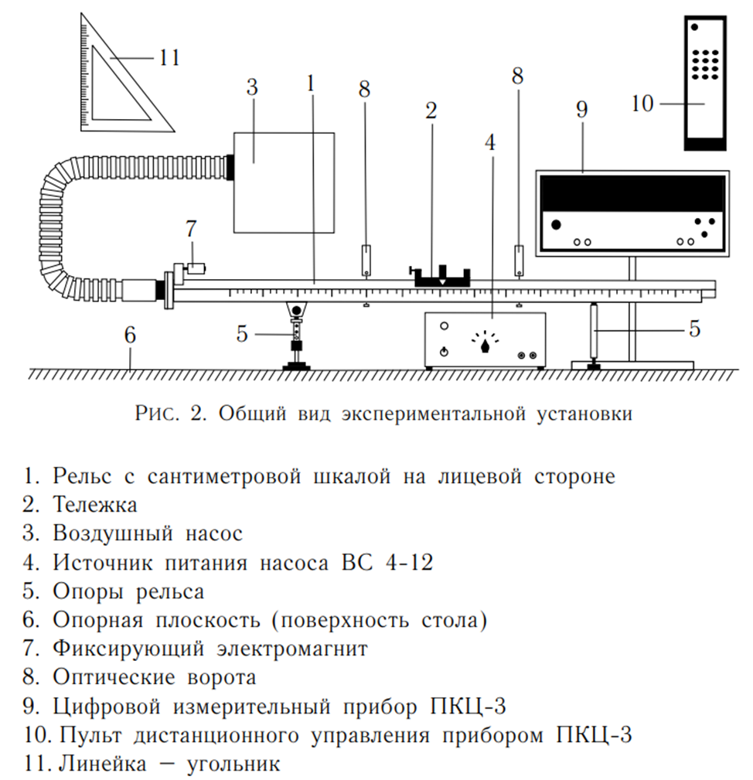

8. Результаты прямых измерений и их обработки.

Задание 1. Измерение времени движения тележки по рельсу с фиксированным углом наклона.

Таблица 2
x, м | x', м | $h_{o}$, мм | ${h'}_{o}$, мм
0,22 ± 0,005 | 1,00 ± 0,005 | 190 ± 0,5 | 192 ± 0,5

Таблица 3: Результаты прямых измерений (Задание 1)
№ | Измеренные величины |  |  |  | Рассчитанные величины |  | $Y±∆Y$, м | $Z±∆Z$, $с^{2}$ | Ɛ_{Y}, % | Ɛ_{Z}, %
№ | x₁, м | x₂, м | t₁, с | t₂, с | x₂-x₁, м | $\frac{t_{2}^{2}-t_{1}^{2}}{2}$, c²
1 | 0,15 | 0,40 | 1,60 | 2,60 | 0,25 | 2,1 | 0,250±0,007 | 2,10±0,31 | 2,80 | 14,54
2 | 0,15 | 0,50 | 1,20 | 3,20 | 0,35 | 4,4 | 0,350±0,007 | 4,40±0,34 | 2,00 | 7,77
3 | 0,15 | 0,70 | 1,40 | 3,60 | 0,55 | 5,5 | 0,550±0,007 | 5,50±0,39 | 1,27 | 7,02
4 | 0,15 | 0,90 | 1,60 | 4,20 | 0,75 | 7,54 | 0,750±0,007 | 7,54±0,45 | 0,93 | 5,96
5 | 0,15 | 1,10 | 1,60 | 4,60 | 0,95 | 9,3 | 0,950±0,007 | 9,30±0,49 | 0,74 | 5,24

Задание 2: Измерение времени движения тележки по рельсу при разных углах наклона рельса к горизонту
Таблица 4: Результаты прямых измерений (Задание 2)
$$N_{ПЛ}$$ | $$h, мм$$ | $$h^{'}, мм$$ | № | $$t_{1}, с$$ | $$t_{2}, с$$
1 |  |  | 1
1 |  |  | 2
1 |  |  | 3
1 |  |  | 4
1 |  |  | 5
2 | 225,00 | 200,00 | 1 | 1,10 | 3,60
2 | 225,00 | 200,00 | 2 | 0,80 | 3,30
2 | 225,00 | 200,00 | 3 | 0,80 | 3,40
2 | 225,00 | 200,00 | 4 | 0,90 | 3,30
2 | 225,00 | 200,00 | 5 | 1,00 | 3,40
3 | 230,00 | 200,00 | 1 | 0,90 | 2,90
3 | 230,00 | 200,00 | 2 | 0,80 | 3,00
3 | 230,00 | 200,00 | 3 | 0,70 | 2,90
3 | 230,00 | 200,00 | 4 | 0,80 | 2,90
3 | 230,00 | 200,00 | 5 | 0,70 | 2,90
4 | 235,00 | 200,00 | 1 | 0,60 | 2,50
4 | 235,00 | 200,00 | 2 | 0,60 | 2,40
4 | 235,00 | 200,00 | 3 | 0,70 | 2,30
4 | 235,00 | 200,00 | 4 | 0,60 | 2,30
4 | 235,00 | 200,00 | 5 | 0,70 | 2,40
5 | 240,00 | 200,00 | 1 | 0,60 | 2,10
5 | 240,00 | 200,00 | 2 | 0,60 | 2,10
5 | 240,00 | 200,00 | 3 | 0,60 | 2,10
5 | 240,00 | 200,00 | 4 | 0,50 | 2,10
5 | 240,00 | 200,00 | 5 | 0,60 | 2,10
$N_{ПЛ}$ – количество пластин
$$h-высота на координате x=0,22 м$$
$$h^{'}-высота на координате x^{'}=1,00 м$$

9. Расчет результатов косвенных измерений.
Задание 1
$$a=\frac{\sum_{i=1}^{N}{Z_{i}{∙Y}_{i}}}{\sum_{i=1}^{N}{Z_{i}^{2}}}≅\frac{19,58}{197,3616}=0,09921\frac{м}{с^{2}}$$
$$σ_{a}=\sqrt{\frac{\sum_{i=1}^{N}{(Y_{i}-a∙Z_{i})^{2}}}{(N-1)∙\sum_{i=1}^{N}{Z_{i}^{2}}}}≅ 0,00356\frac{м}{с^{2}}$$
Задание 2
Таблица 5: Результаты расчетов (Задание 2)
$$N_{ПЛ}$$ | $$sin α$$ | $$〈t_{1}〉±∆t_{1}, c$$ | $$〈t_{2}〉±∆t_{2}, c$$ | $$〈a〉± ∆a,\frac{м}{с^{2}}$$
1
2 | 0,034615 | 0,92 ± 0,116 | 3,40 ± 0,114 | 0,177 ± 0,013
3 | 0,041026 | 0,78 ± 0,107 | 2,92 ± 0,102 | 0,240 ± 0,019
4 | 0,047436 | 0,64 ± 0,103 | 2,38 ± 0,107 | 0,362 ± 0,036
5 | 0,053846 | 0,58 ± 0,100 | 2,10 ± 0,100 | 0,466 ± 0,050
$N_{ПЛ}$ – количество пластин
$$〈t_{1,2}〉=\frac{1}{N}\sum_{i=1}^{N}{t_{1i,2i}}$$

$$B≡g=\frac{\sum_{i=1}^{N}{(a_{i}∙sinα_{i})}-\frac{1}{N}∙\sum_{i=1}^{N}{a_{i}}∙\sum_{i=1}^{N}{sinα_{i}}}{\sum_{i=1}^{N}{sinα_{i}^{2}}-\frac{1}{N}∙(\sum_{i=1}^{N}{sinα_{i}})^{2}}=15,43\frac{м}{с^{2}}$$

$$A=\frac{1}{N}∙(\sum_{i=1}^{N}{a_{i}}-B∙\sum_{i=1}^{N}{sinα_{i}})=-0,371\frac{м}{с^{2}}$$
$$σ_{g}=\sqrt{\frac{\sum_{i=1}^{N}{(a_{i}-(A+B∙sin α_{i}))^{2}} }{(\sum_{i=1}^{N}{sin α_{i}^{2}} -\frac{1}{N}∙(\sum_{i=1}^{N}{sin α_{i}})^{2})∙(N-2) }}= 1,07\frac{м}{с^{2}}$$
$$\left|g-g_{табл}\right|=5,63 \frac{м}{с^{2}}$$
$$ε_{g_{табл}}=\frac{\left|g-g_{табл}\right|}{g_{табл}}∙100\%=57,0\%$$

10. Расчет погрешностей измерений.
$$∆_{a}=2σ_{a}=0,00712 \frac{м}{с^{2}}$$
$$ε_{a}=\frac{∆_{a}}{a}∙100\%=7,17\%$$
$$∆_{g}=2σ_{g}=2,14 \frac{м}{с^{2}}$$
$$ε_{g}=\frac{∆_{g}}{g}∙100\%=21,8\%$$
$∆Y=\sqrt{(\frac{df_{1}}{dx_{1}}∙∆x_{1})^{2}+(\frac{df_{1}}{dx_{2}}∙∆x_{2})^{2}}=0,007 м$
$∆t$=$\sqrt{(\frac{df_{3}}{dt_{1}}∙∆t_{1})^{2}+(\frac{df_{3}}{dt_{2}}∙∆t_{2})^{2}+(\frac{df_{3}}{dt_{3}}∙∆t_{3})^{2}+(\frac{df_{3}}{dt_{4}}∙∆t_{4})^{2}+(\frac{df_{3}}{dt_{5}}∙∆t_{5})^{2}}=0,0447 с$
$$∆Z_{i}=\sqrt{(\frac{df_{2}}{dt_{1i}}∙∆t_{1i})^{2}+(\frac{df_{2}}{dt_{2i}}∙∆t_{2i})^{2}}$$
$$ε_{Yi}=\frac{∆Y}{Y_{i}}∙100\%$$
$$ε_{zi}=\frac{∆Z}{Z}∙100\%$$
$$∆a_{i}=〈a〉_{i}∙\sqrt{\frac{(∆x_{и2})^{2}+(∆x_{и1})^{2}}{(x_{2}-x_{1})^{2}}+4∙\frac{(〈t_{1}〉_{i}∆t_{1})^{2}+(〈t_{2}〉_{i}∆t_{2})^{2}}{(〈t_{2}{〉_{i}}^{2}-〈t_{1}{〉_{i}}^{2})^{2}}}$$
Таблица 6: Погрешности измерений
i | $$∆Z_{i},{ с}^{2}$$ | $$ε_{Zi}, \%$$ | $$ε_{Yi}, \%$$ | $$∆a_{i}, \frac{м}{с^{2}}$$
1
2 | 0,342 | 7,77% | 2,02% | 0,013
3 | 0,386 | 7,02% | 1,29% | 0,019
4 | 0,449 | 5,96% | 0,943% | 0,036
5 | 0,487 | 5,24% | 0,744% | 0,050

11. Графики.
Задание 1
График 1. Зависимость Y от Z

Задание 2
График 2. Зависимость а от sinα

12. Окончательные результаты.
$$a=0,099±0,007\frac{м}{с^{2}}{ ε}_{a}=7,17\%$$
$$g=15,4±2,1\frac{м}{с^{2}}{ ε}_{g}=21,8\%$$
$\left|g-g_{табл}\right|=5,63 \frac{м}{с^{2}}$ $ε_{g_{табл}}=57\%$
13. Выводы и анализ результатов работы.
Таким образом, эксперимент подтвердил, что движение тележки по наклонной плоскости является равноускоренным, о чем свидетельствует линейный характер зависимости на Рисунке 2, полученный с учетом погрешностей.

